МИНОБРНАУКИ РОССИИ

Федеральное государственное бюджетное образовательное учреждение высшего образования

«Юго-Западный государственный университет»
(ЮЗГУ)

Кафедра информационной безопасности

УТВЕРЖДАЮ
Проректор по учебной работе
О.Г. Локтионова
« » 2017г.

Ознакомление с методом создания нового NetCracker-проекта

Методические указания по выполнению лабораторной работы по дисциплине «Аппаратные средства телекоммуникационных систем» для студентов укрупненной группы специальностей 10.05.02

Курск 2017
УДК 621.3.014.22(076.5)

Составители: В.Л. Лысенко, М.А. Ефремов.

Рецензент
Кандидат технических наук, доцент кафедры
«Информационная безопасность» М.О. Таныгин

Ознакомление с методом создания нового NetCracker-проекта: методические указания по выполнению лабораторной работы по дисциплине «Аппаратные средства телекоммуникационных систем»/ Юго-Зап. гос. ун-т; сост.: В.Л. Лысенко, М.А. Ефремов. Курск, 2017. 15 с.: ил. 5. Библиогр.: с. 15.

Данный методические указания предназначены для студентов специальности 10.05.02 по направлению подготовки «Информационная безопасность телекоммуникационных систем» с целью изучения принципов компьютерного моделирования аппаратных средств различных телекоммуникационных систем.

Текст печатается в авторской редакции

Подписано в печать . Формат 60х84 1/16. Усл.печ.л. 0,8 .Уч. –изд.л. 0,7 .Тираж 30 экз. Заказ . Бесплатно.
Юго-Западный государственный университет.
305040, г. Курск, ул. 50 лет Октября, 94.

Содержание

1 Цель работы: 4
2 Задание 4
3 Порядок выполнения работы 4
4 Содержание отчета 4
5 Теоретическая часть 4
6 Порядок выполнения работы 7
7 Контрольные вопросы 15
Библиографический список 15

1 Цель работы:

Ознакомление с методом создания нового NetCracker-проекта.

2 Задание

Ознакомиться с интерфейсом среды моделирования компьютерной сети NetCracker и принципами работы в ней.

3 Порядок выполнения работы

- Получить задание
- Изучить теоретическую часть
- Ответить на контрольные вопросы
- Составить отчет

4 Содержание отчета

- Титульный лист
- Краткая теория
- Скриншоты в соответствии с порядком проведения работы
- Ответы на контрольные вопросы
- Вывод

5 Теоретическая часть

Моделирование сети позволяет решать целый комплекс задач. С одной стороны – это анализ уже существующей компьютерной сети с возможностью оценки эффективности ее работы, выявлению "узких" мест. После этого происходит выработка рекомендаций по улучшению сетевой инфраструктуры, подготовка сети к возможному расширению или модернизации. В случае создания новой сети главным образом оценивается ожидаемый объем сетевого трафика с учетом времени работы каждого сотрудника и тех приложений, с которыми каждый из них будет работать. На основании полученных данных разрабатывается и моделируется детальный проект сети.

Документирование сети

Первым этапом процесса моделирования существующей сети является документирование ее архитектуры. В общем случае, под документированием нужно понимать сбор информации о моделируемой сети. Этот начальный этап является очень важным звеном во всем процессе моделирования сетевой инфраструктуры, так как в действительными данными может получиться неправильная или искаженная модель сети.
С чего начать документирование сети? Прежде всего, необходимо выяснить масштабы сети, то есть уровень ее разветвления. Под уровнем разветвления сети понимают количество условных подсетей, на которые гипотетически может быть разделена исследуемая сеть, сложившаяся вследствие объективных причин. Примером могут служить насколько корпусов университета или офисов корпорации.
При документировании обобщенной схемы сети необходимо определить тип физического соединения между подсетями (проводное или беспроводное), а также выяснить, какое из активного (концентратор, коммутатор, маршрутизатор и т. д.) и серверного оборудования используются в каждой подсети или вне ее при передаче информации между подсетями. Необходимо также знать спецификацию сети (Ethernet, Token ring, FDDI, ATM и др.). Далее можно переходить к детальному документированию каждой подсети.
На первом этапе составляется обобщенная структура подсети, которая включает в себя сбор информации о расположения рабочих станций, активного и серверного оборудования, о стандартах и спецификации всех физических соединений между вышеперечисленными устройствами.
На втором этапе осуществляется детальный процесс документирования всех устройств, составляющих подсеть. Каждое из устройств обладает рядом характеристик. Их изменение может повлиять на эффективность работы устройства, что может сказаться на работе подсети в целом. Для каждого типа оборудования существуют свои характеристики.
Наиболее существенными являются следующие характеристики:
- тип сетевого адаптера;
- тип сетевого протокола (TCP/IP, IPX/SPX, SNA и др.);
- тип интерфейса, с которым сопрягается сетевой адаптер.
Для каждого участка сети необходимо указывать максимально возможную пропускную способность активного оборудования и физических соединений между узлами сети, а также приблизительное расстояние между узлами сети. Для активного оборудования, в зависимости от типа и назначения необходимо указывать:
- количество портов;
- тип спецификации и стандарта, для работы с которыми рассчитан каждый порт;
- скорость фильтрации пакетов;
- скорость отправки пакетов;
- время ожидания при работе с пакетами;
- тип поддерживаемых протоколов маршрутизации;
- тип поддерживаемых сетевых протоколов и др.
Одной из важных задач при документировании сети является выяснение максимальной пропускной способности каждой рабочей станции и серверного оборудования. Эта информация в дальнейшем, при совмещении ее с особенностями обмена данными между компьютерами и исследованием трафика, будет необходима для полноценного моделирования сетевой инфраструктуры.
Для имитационного моделирования передачи трафика в сети можно использовать различные готовые системы моделирования. Одна из них NetCracker Professional. NetCracker Professional – программный пакет, разработанный фирмой NetCracker Technology (http://www.netcracker.com), позволяет создавать проекты вычислительных сетей разной сложности и топологий, используя технологию имитационного моделирования работы сети.
Программа содержит Базу данных с тысячами сетевых устройств различных производителей и позвлдяет создавать и добавлять в базу собственные устройства.
Графический интерфейс drag-and-drop позволяет проектировать и планировать сети легко - без обучения.
Одной из наиболее интересных и полезных функций программы является наглядная имитация работы сети с помощью анимации. После того, как сеть спроектирована, мы можем задать в ней виды трафика и проверить ее работу, используя функцию NetCracker Professional AutoSimulation™ и различные статистические сообщения. В случае небольших проектов имитация работы сети происходит в режиме реального времени.
В процессе имитации работы проекта с параметрами, максимально приближенными к реальным, программа отображает и накапливает различные статистические данные, которые по окончании имитации работы можно будет просмотреть и распечатать в виде отчѐтов.

6 Порядок выполнения работы

Запустите приложение NetCracker Professional, выбирая Пуск == > Programs == > NetCracker Professional 3.2 == > NetCracker Professional
Из меню File, выберите команду New.
ЗАМЕЧАНИЕ: Если какой-либо *.NET файл уже открыт и отображен в рабочем пространстве, Вам будете выдан запрос на сохранение этого проекта перед открытием другого. Не сохраняйте никакой из файлов-примеров NetCracker!
В рабочем пространстве будет отображено пустое окно. Разверните окно, нажимая кнопки Zoom, чтобы придать окну необходимый масштаб.
В браузере Устройства выберите Switches (Коммутаторы), разверните:
Switches == > Workgroup == > Ethernet == > Bay Networks.
Чтобы поместить коммутатор в рабочем пространстве, выполните следующие шаги:
a. Выберите компьютерной мышью коммутатор Model 28104 LattisSwitch Fast Ethernet Switch в панели «Изображения», нажмите на него и перемещайте коммутатор в рабочее пространство.
b. Увеличьте изображение коммутатора в рабочем пространстве для лучшей видимости, используя маркеры установки размеров. Снимите выделение изображения устройства, кликнув в любом месте рабочего пространства.
c. Увеличьте название коммутатора: нажмите на имя коммутатора правой кнопкой мыши, чтобы обратиться к локальному меню и выберите Properties.
d. Откроется диалог свойств шрифта. В поле со списком Size (Размер) измените 16 на 36, и нажмите кнопку OK или клавишу ENTER, чтобы применить ваши параметры настройки и закрыть диалог. Увеличите размер надписи, перемещая маркеры установки размеров.
Разместите две рабочих станции в рабочем пространстве:
Используйте полосу прокрутки в броузере Устройства и знак "минус" (-) слева от Switches, чтобы свернуть список Switches.
При помощи полосы прокрутки в броузере Устройства, найдите список LAN workstations, разверните его, также откройте Workstations и далее папку Digital
Equipment. Панель «Изображения» отобразит рабочие станции LAN workstations, изготовленные Digital Equipment Corporation.
c. Выберите AlphaStation 250 4/266 и переместите в рабочее пространство. Также используйте маркеры, чтобы увеличить изображение и подпись рабочей станции.
d. Разверните PC’s в разделе Workstations и выберите папку IBM. Персональные компьютеры, изготовленные IBM появятся в панели «Изображения». Выберите Aptiva E Series Model 240 в панели «Изображения». Нажмите на изображение устройства, перетащите его в рабочее пространство, измените размеры изображения устройства.
Ваш сетевой проект должен выглядеть примерно как на приведенном рисунке:

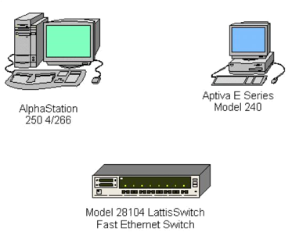
Рисунок 1 – Созданный Сетевой Проект
Поместим платы LAN adapter в каждую из этих рабочих станций:
a. Сначала, сверните вкладку LAN workstation в браузере Устройства, нажав на символ (-).
b. Разверните LAN adapters > Ethernet > 3COM Corp. Адаптеры локальной сети фирмы 3COM Corp отобразятся в панели «Изображения».
c. Используя полосу прокрутки в панели «Изображения» найдите плату Fast EtherLink 10/100 PCI, нажмите на изображение Устройства, перетащите плату на станцию AlphaStation 250 4/266, затем отпустите кнопку мыши, когда курсор изменится на знак "плюс" (+).
ЗАМЕЧАНИЕ: курсор должен измениться на знак "плюс" ( ), когда плата находится над рабочей станцией. Если курсор не изменяется, это показывает, что рабочая станция не может использовать эту плату. Выберите другую плату, которая является совместимой.
d. Выберите плату Fast EtherLink 10/100 PCI снова, перетащите ее на рабочую станцию Aptiva E Series Model 240.
СОВЕТ: Чтобы определить устройства, которые являются совместимыми с выбранным устройством, производят следующие шаги:
Выберите устройство.
Выберите команду Find Compatible из меню Object или нажмите кнопку
Разверните LAN adapters, в ней разверните папку Ethernet и нажмите на любую папку.
Затем выберите совместимое устройство из панели «Изображения» и вставьте его в Ваше устройство.
Свяжем рабочие станции с коммутатором:
a. На инструментальной панели Modes, щелкните левой кнопкой мыши по кнопке Link .
b. Щелкните левой кнопкой мыши по изображению AlphaStation 250 4/266, а затем по изображению коммутатора. Появится диалог Link Assistant (Помощник связи):

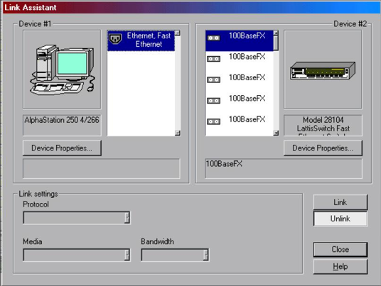
Рисунок 2 – Диалог Помощника Связи

c. Щелкните по кнопке Link, затем Close, чтобы создать соединение и закрыть диалог.
d. Теперь попробуйте более быстрый метод установления соединений, для связи рабочей станции IBM с коммутатором: удерживая клавишу Shift, нажмите на коммутатор, затем нажмите на рабочую станцию IBM.
При этом диалог Помощника Связи не отображается.
Проверьте типы носителей. Вы наверное заметили, что цвет соединения желтый:
a. Чтобы проверить типы носителей, Вы должны обратиться к диалогу Условных обозначений: из меню View выберите команду Legends. Желтый цвет указывает, что это – оптоволоконная связь.
b. Закройте диалог Условных обозначений, нажимая на кнопку Close.
Назначьте конфигурацию трафика на рабочую станцию:
a. Щелкните на кнопке Set Traffics 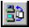 .
b. Левой кнопкой щелкните по AlphaStation 250 4/266, затем по рабочей станции IBM. Появится диалог конфигурации.

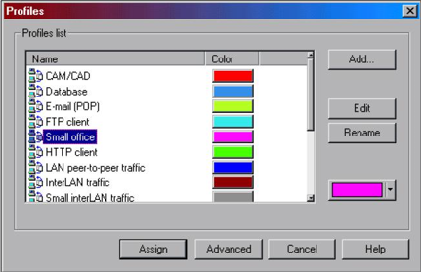
Рисунок 3 – Диалог конфигурации трафика

c. Чтобы определить Small Office (малый оффисный) трафик между этими двумя рабочими станциями, нажмите на Small Office на панели списка выбора Profiles.
ЗАМЕЧАНИЕ: В этом диалоге можно изменить цвет трафика определѐнного вида на любой, какой Вам нравится. В этом случае появится окно с вопросом о смене цвета «Do you want to update…?». Нажмите Yes, чтобы изменить цвет и для всех остальных проектов или No, чтобы применить новый цвет данного вида трафика только для текущего проекта.
d. Нажмите кнопку Assign, чтобы назначить трафик и закрыть диалог.
e. Шаги 9 (b-d) повторите, но на сей раз сначала выбрав рабочую станцию IBM, а затем Alpha workstation.
Чтобы проверить, что трафик был установлен между этими двумя рабочими станциями, запустите анимацию, нажав кнопку Пуск на инструментальной панели
Control. Трафик от рабочих станций появится и потечет сквозь коммутатор.
Измените интенсивность пакетов:
a. Щелкните по кнопке Animation Setup , чтобы открыть диалог установок анимации, переместите указатель интенсивности пакетов сначала полностью в левую сторону, затем переместите вправо на 4 бороздки.
b. Нажмите кнопку OK, чтобы применить ваши изменения и закрыть диалог. Через несколько секунд интенсивность пакетов изменится.
Увеличьте скорость движения пакетов:
a. Щелкните по кнопке Animation Setup, чтобы открыть диалог установок анимации, переместите указатель скорости движения пакетов в самое правое положение.
b. Нажмите кнопку OK, чтобы применить ваши изменения и закрыть диалог. Через несколько секунд скорость движения пакетов изменится.
Увеличьте размер изображения пакета.
a. Снова откройте диалог установок анимации, переместите указатель размера пакетов в самое правое положение.
b. Нажмите кнопку OK, чтобы применить ваши изменения и закрыть диалог.
Чтобы рассмотреть все устройства, использованные в сети, нажмите на вкладку
Разместим карту на заднем плане Вашего проекта:
a. Правой кнопкой мыши нажмите где-нибудь на заднем плане рабочего пространства, чтобы отобразить локальное меню и выберите команду Site Setup.
b. Перейдите к вкладке Background, затем щелкните на поле Map, чтобы выбрать его. Используйте Browse, чтобы обратиться к диалогу Обзора карт, затем выберите папку Country, нажмите кнопку Открыть (Open), найдите карту Russia.ntm и снова нажмите кнопку Открыть (Open). Имя файла появится в поле файла карты. Нажмите кнопку OK, чтобы применить изменение и закрыть диалог.

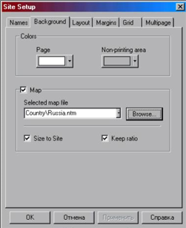
Рисунок 4 – Диалог установок проекта

c. Щелкните на кнопке OK, чтобы закрыть диалоговое окно и полюбуйтесь на полученный результат.
d. Поработайте с размерами и расположением устройств.
Измените цвет заднего плана:
Из меню Sites, выберите команду Site Setup.
Щелкните на вкладке Background, затем на поле Map, чтобы снять его выделение. Поле со списком файла карты станет недоступным.
Щелкните на поле Page (высветится окно с образцами цвета фона проекта), выберите цвет и нажмите на него кнопкой мыши.
d. Щелкните на поле Non Printing Area, это переведет Вас в окно выбора любого образца цвета дисплея, выберите любой цвет поместив на него кнопку мыши.
e. Нажмите кнопку OK, чтобы применить ваши изменения и закрыть диалог.
ЗАМЕЧАНИЕ: Вы можете также изменить цвет фона, не отключая карту.
Просмотр/изменение конфигурации трафика:
Из меню Global выберите команду Data Flow.

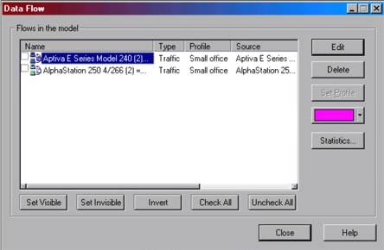
Рисунок 5 – Диалог конфигурации трафика

Обратите внимание, что видны два трафика, которые Вы создали.
Теперь можно сменить тип трафика от одной станции к другой, выделив его и нажав кнопку Edit, сменить цвет, удалить (Delete), сделать скрытым (Set Invisible) или видимым (Set Visible). Нажмите кнопку Close, чтобы закрыть диалог.
Добавление или удаление устройств:
a. Выберите стандартный курсор в инструментальной панели Modes.
b. Используя полосу прокрутки в броузере Устройств, разверните Hubs (концентраторы) > Shared media > Etherneta Bay Networks.
c. В панели «Изображения» выберите Model 2804 Ethernet Hub (наращиваемый концентратор), перетащите его в рабочее пространство. Используйте маркеры, чтобы увеличить изображение устройства для лучше его рассмотрения.
d. В панели «Изображения» снова выберите Model 2804 Ethernet Hub, перетащите его в рабочее пространство и поместите его поверх первого и, когда курсор изменится на знак "плюс" (+), отпустите кнопку мыши.
ЗАМЕЧАНИЕ: Эти два устройства теперь функционируют как один модуль. Вы можете увеличивать или перемещать наращиваемые концентраторы, как будто они одно устройство.
e. Чтобы удалить наращиваемый концентратор, выберите его, щелкните правой кнопкой мыши, чтобы обратиться к локальному меню, выберите команду Delete. Подтвердите удаление нажимая кнопку Yes. Повторите этот шаг для другого наращиваемого концентратора.
Из меню File, выберите команду Save. Так как Вы еще не сохраняли этот файл, появится диалог сохранения.
В поле имени отображено заданное по умолчанию имя файла Net1.net. Введите свое имя и нажмите Save (Сохранить). Расширение *.NET будет добавлено автоматически имени файла.
Закройте этот проект, сначала остановив анимацию, затем из меню File == > Close.

7 Контрольные вопросы

- Из какого числа основных компонентов состоит сеть АТМ?
- Каково число основных характеристик коммутатора АТМ?
- Сколько различают типов коммутаторов АТМ по принципу коммутации?
- Пояснить принцип создания нового NetCracker-проекта.

Библиографический список

1) Смелянский, Р. Л. Компьютерные сети [Текст] учеб. для вузов по направл. "Прикл. математика и информатика", "Фундам. информатика и информ. технологии" : в 2 т. Т. 2 Сети ЭВМ : / Р. Л. Смелянский. - М. : Академия, 2011. - с. : табл. - (Высшее профессиональное образование. Информатика и вычислительная техника)
2) Калинкина, Т. И. Телекоммуникационные и вычислительные сети. Архитектура, стандарты и технологии [Текст] учеб. пособие для вузов по направл."Информатика и вычисл. техника" : / Т. И. Калинкина, Б. В. Костров, В. Н. Ручкин. - СПб. : БХВ-Петербург, 2010. - 283 с. : ил. - (Учебное пособие)

